**Projet : Application Web**

**Troc de services & Objets entre particuliers**

**Diagramme de Classes**

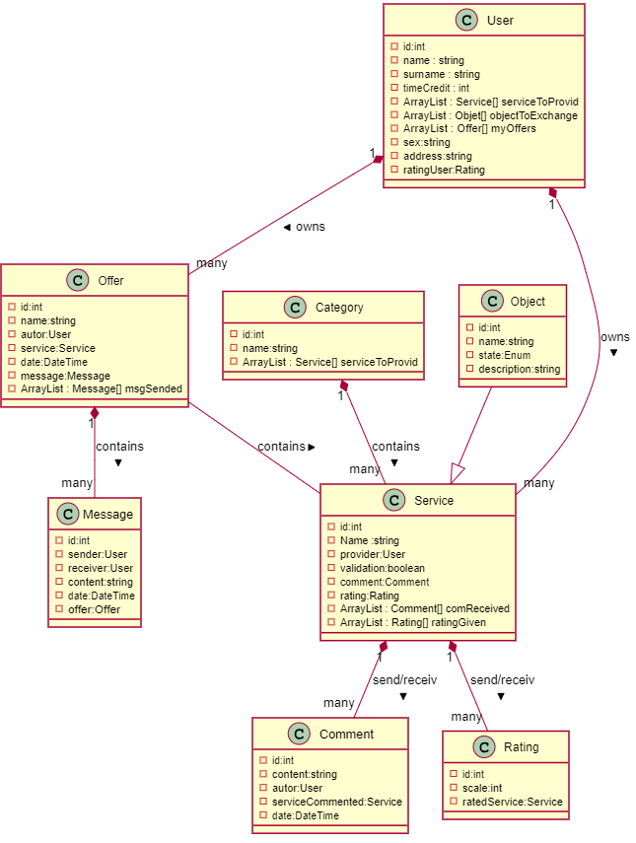

L’application BarterServ est une application qui met en relation de utilisateur qui offre leur service à d autre utilisateur tout en cumulant des timeCredit qui leur permettront à leur tour de pouvoir bénéficier des services de leurs choix contre payment timeCredit

L utilisateur connecté peut créer une offre , commenter un servise rendu ,le noté aussi

**Point de la séance du 7/05/2021**

1/ Création d’une table **Offer** qui contient un service, les messages liés à cette offre y sont stockés

2/On **comment**e et on donne un **rating** au service fournis

3/ Le **rating** du user équivaut à la moyenne des ratings des services prestés.

4/Un **Object** est une sorte de service

5/Un **user** connecté pour la premier fois dispose d’un solde timeCredit de 5 ce qui représente un crédit de base donc il peut engranger des timeCredit en offrant ces services à ceux qui on en besoin ,sachant que la valeur de chaque service diffère selon sa catégorie

6/On dispose de  **Categories** de service : ex

-***Aide à la personne*** , exemple :co-voiturage ,démarches administrative

***-Béauté Bien-être ,*** manicure ;yoga

-***Bricolage*** plomberie electricité

-***Cours*** cuisine Math

***-Loisirs*** vin&gastronomie musique sport

-***travail*** archivage ,traduction recherche d emploi

-***vacance*** chambre camping

***Vehicule*** entretin nettoyage grosse reparation